برنامج مجمع الملك فهد لطباعة المصحف الشريف (مصحف المدينة النبوية)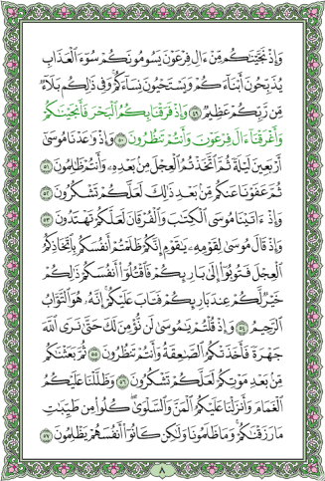
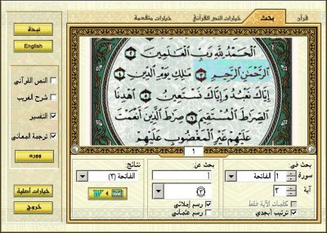
يتضمن البرنامج الإمكانيات الآتية:
- إضافة آيات من القرآن الكريم للمكاتبات والوثائق الشخصية مع منح المستخدم خيارات تنسيق النص مثل: تغيير شكل ولون وحجم الكلمات وتركيبات الحروف لتتلاءم مع الوثيقة المطبوعة مع إمكانية التحكم في اختيار الشكل المناسب للوثيقة المعروضة.
- نشر وطباعة المصحف كاملاً من خلال وثيقة مايكروسوفت وورد (doc.*) مع مرونة في التبديل بين الخيارات المختلفة لأشكال الكلمات (كلها مطابقة لأسلوب الخطاط) لضبط السطور والفقرات.
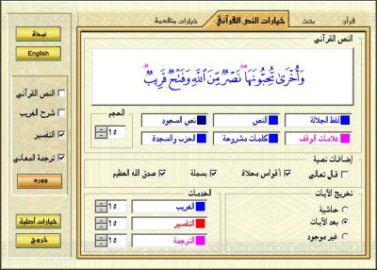
- التحكم الكامل في حجم ولون النص القرآني وعلامات الوقف ولفظ الجلالة والكلمات الغريبة ومواضع السجود.
- إمكانية دمج النص القرآني مع ترجمة معاني القرآن الكريم في المطبوعات باللغات المختلفة.
- قابلية تحرير الآيات القرآنية مثل أي نص عادي داخل Word Document مع إمكانية الإيقاف المؤقت لعملية النسخ واستئنافها عند الحاجة.
- التحكم الكامل في إدراج الخدمات المعلوماتية المضافة على النص القرآني مثل: التفسير، شرح غريب الألفاظ، ترجمة معاني القرآن إلى اللغة الإنجليزية.
- إمكانية البحث عن أو اختيار كلمة في نص القرآن الكريم، بالإضافة إلى إمكانية تحديد بداية ونهاية نطاق الآيات التي يرغب المستخدم في نسخها من خلال البحث. مع إمكانية نسخ مجموعة آيات من سور مختلفة تشترك في كلمة بحث. ويتم نسخ نتائج البحث من داخل شاشة البحث نفسها.
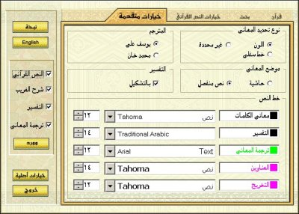
- إمكانية تمييز الكلمات الغريبة (التي تحتاج لشرح) وإضافة شرح الكلمات وإدراجها في هامش الصفحات.
- إمكانية إضافة تخريج الآيات مع التحكم في موضعها من الوثيقة، إما في الهامش أو بعد الآيات مباشرة، بالإضافة إلى التحكم في حجم ولون خط التخريج.
- إمكانية الاستماع لتلاوة النص القرآني بصوت الشيخ الحذيفي.
- إمكانية إضافة تفسير الجلالين للآيات التي ترغب في إدراجها ضمن وثيقتك.
- إمكانية إضافة ترجمة الآيات إلى اللغة الإنجليزية من خلال التبديل بين ترجمتي يوسف علي ومحمد خان ووضعهما أسفل النص القرآني.
- إمكانية تغيير لغة واجهة الاستخدام من العربية إلى الإنجليزية والعكس أثناء تشغيل البرنامج على النوافذ العربية.

